**Дата**: 29.04.2025

**Клас**: 5-АБ

**Предмет**: англійська мова

**Тема:** Радість подорожувати.

**Мета:** формувати навички вживання лексичних одиниць по темі; удосконалювати навички читання, аудіювання й усного монологічного мовлення; розвивати пізнавальні інтереси учнів; виховувати інтерес до самостійного пошуку потрібної інформації, а також загальну культуру учнів.

**Вчитель**: Руда Д.В.

Хід уроку

1.Greeting

Good afternoon, guys! I’m pickled pink to see you. Are you ready to start our lesson? All set?

2. Повторення

Повторити Irregular verbs .

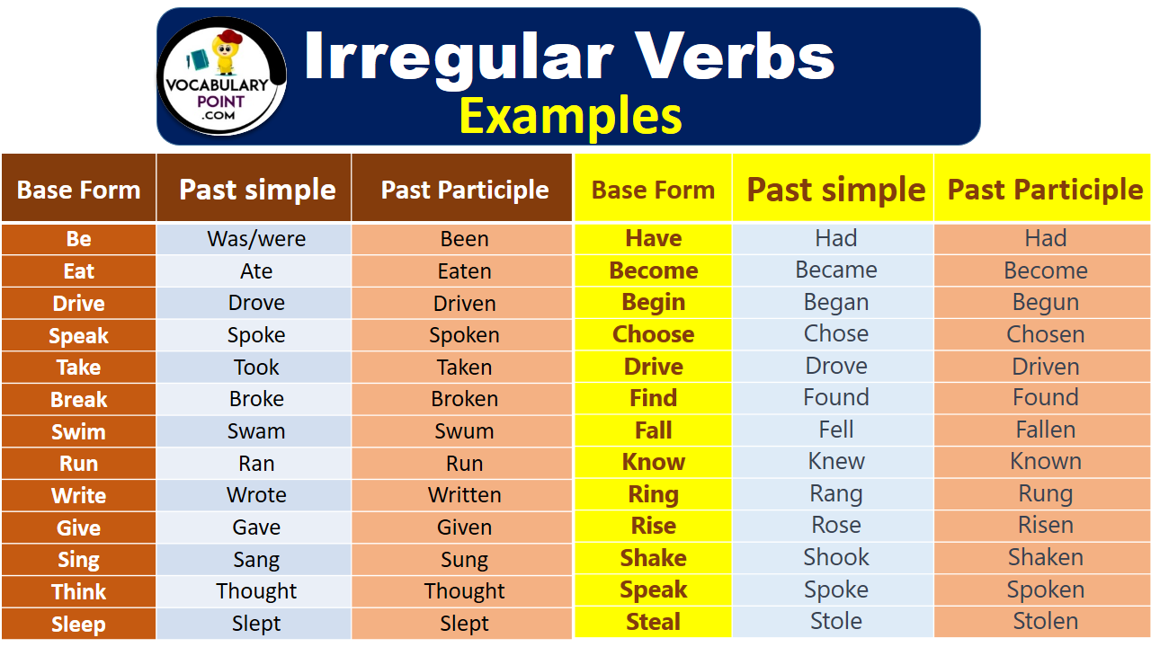

***Вивчити словник (бути готовим до слоникового диктанту) :***

*Careful-обережно (кеафул)*

*Slippery-слизько (сліпері)*

*To put on- одягати (пут он)*

*Overcast: covered with clouds; no sun is visible.- похмуро, сонця нема (овекаст)*

*"Under the weather": feeling ill or in low spirits. (e.g., "I'm feeling a bit under the weather today, so I'll stay home from work.")- мати погане самопочуття ( анде за везе)*

.

*Drizzle-мряка(дрізл)*

*Showers- a [short](https://dictionary.cambridge.org/dictionary/english/short" \o "short) [period](https://dictionary.cambridge.org/dictionary/english/period" \o "period) of [rain](https://dictionary.cambridge.org/dictionary/english/rain" \o "rain) or [snow](https://dictionary.cambridge.org/dictionary/english/snow" \o "snow)*

*Downpour- a lot of [rain](https://dictionary.cambridge.org/dictionary/english/rain" \o "rain) in a [short](https://dictionary.cambridge.org/dictionary/english/short" \o "short) [time](https://dictionary.cambridge.org/dictionary/english/time" \o "time) (дайн пор)*

*Flood-повінь(флад)*

*Hail-град(хейл)*

*Sleet-мокрий сніг(сліт)*

*Snowflake-сніжинка(сноуфлейк)*

*Blizzard-хуртелиця (блізард)*

*Mild: moderate in temperature; neither hot nor cold- помірний, м’який (майлд)*

*"Every cloud has a silver lining": every bad situation has some positive aspect to it. (e.g., "I lost my job, but I found a better one soon after. Every cloud has a silver lining.")- нема лиха без добра( ідіома)*

*To expect-очікувати(експект)*

*To report-повідомити(ріпот)*

*Chilly-прохолодний(чілі)*

*To get cold-холоднішати*

*It`s raining cats and dogs-сильно дощити (ідіома)*

*They cancelled the football game because it was raining cats and dogs.*

3. Wаrm up / Listening

Уважно слухати аудіо трек і дати відповідь на питання вчителя <https://www.youtube.com/watch?v=g8YH2pQ3YLc> .

4. Speaking

Where is the most interesting place you have ever visited?

What activities do you like to do when you travel?

Do you prefer to travel alone or with others?

Have you ever traveled abroad?

In your opinion, what is the ideal length of a vacation or trip abroad?

What has been your most memorable travel experience?

What are the benefits of traveling?

What is the best way to save money while traveling?

What type of transportation do you use when traveling?

How often do you go on holiday trips?

Do you ever travel for business? Would you like to?

Have you ever gone on a long distance trip?

How has travelling changed your life?

What is the most exotic place you have ever visited?

What do you think are the essential items to bring when traveling?

What do you like most about traveling?

What do you like least about traveling?

When you travel, do you prefer to relax or seek out new adventures?

Do you prefer traveling to cities or the countryside?

Would you prefer to travel to a beach or the mountains?

Do you prefer to plan your trips ahead of time or be spontaneous?

Are you planning any trips right now? If so, where will you be going?

What is one destination that everyone should see in their lifetime?

What’s the best place for people to visit in your home country?

What tips would you give someone who is traveling for the first time?

5. Writing

Виконати письмово вправу 1,2,3 стр 124-125. Також вправу 1 стр 126.

Повторення Linking words .

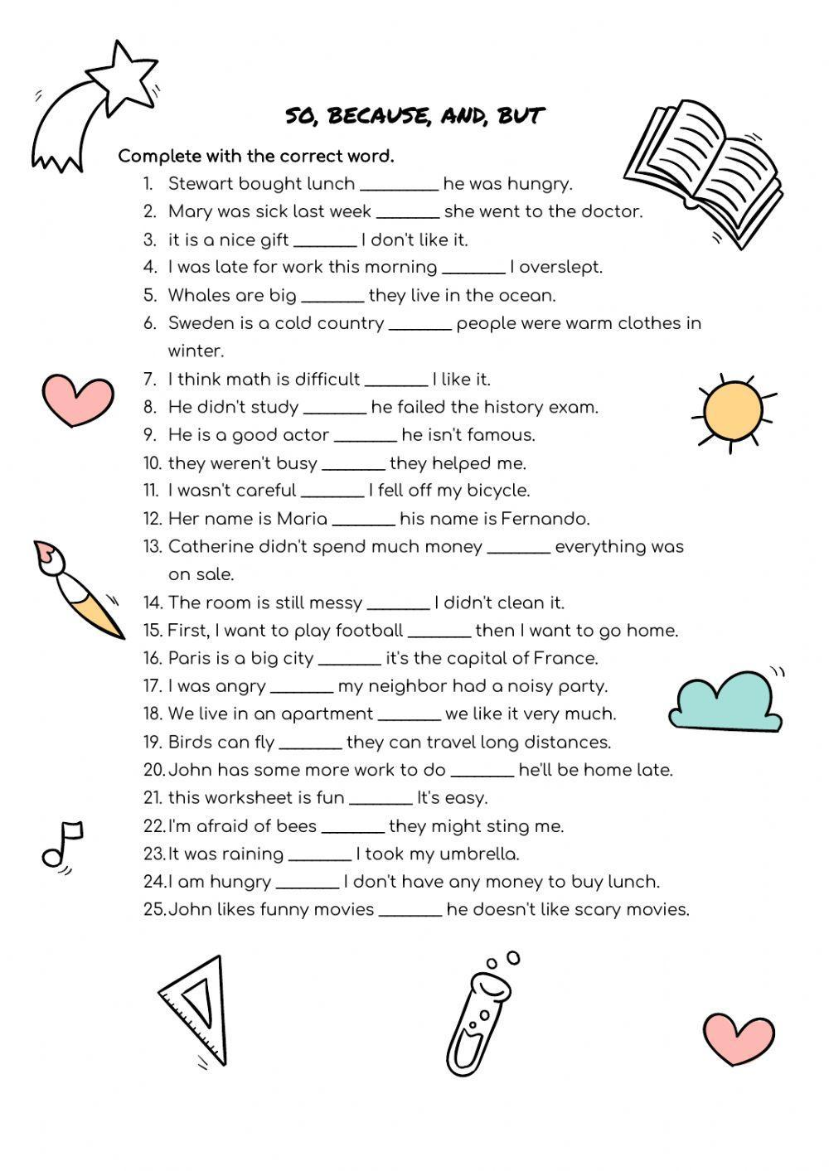



Закріплення Present perfect (слова-маркери).

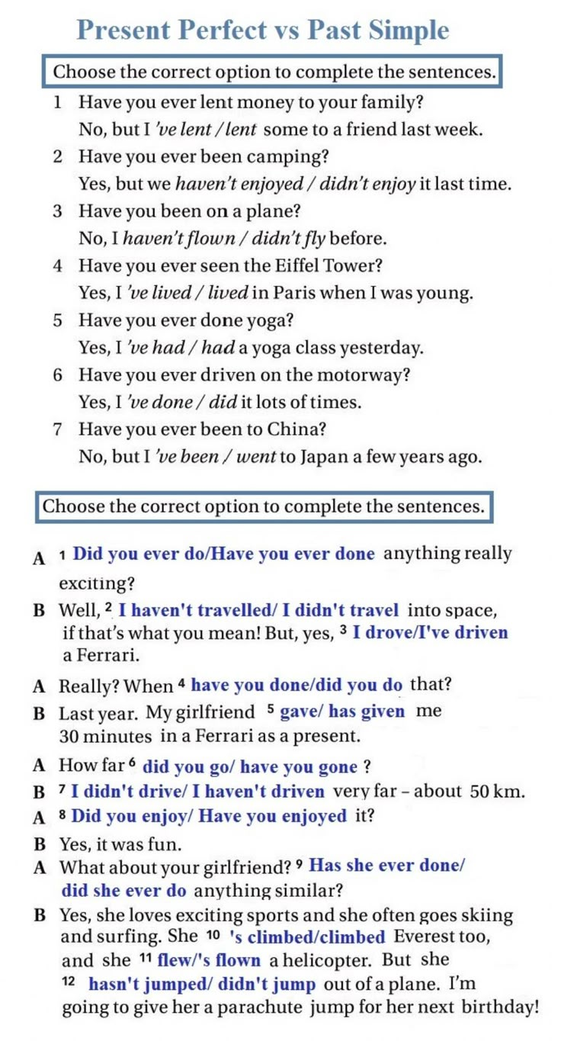

6. Homework

1. Виконати письмово вправу 3 стр 126 .

2. Повторити слова у словнику.